المديرية العامة للتربية والتعليم بمحافظةمسقط
مدرسة: أمامة بنت أبي العاص للبنات (٥- ١٢). اسم المعلمة: عائشة الوهيبية

تحضير مادة التربية الإسلامية للعام الدراسي ٢٠٢٢/٢٠٢٣ م

الصف: ١٠/ ٨ ، ١٠/ ٩ | الوحدة: الثانية | عنوان الدرس/ الموضوع: خاتم النبيين

اليوم والتاريخ | الأحد: ١٨/ ٩ | الإثنين: ١٩/ ٩ | الثلاثاء : ٢٠/ ٩
الحصة
الشعبة | ١٠/ ٨ | ١٠/ ٩
أرقام
الأهداف/المخرجات

التعلم القبلي/التمهيد/ المفاهيم | التمهيد: عددي بعضا من أسماء الأنبياء والرسل .  المفاهيم : ( تكامل الرسالات، اللبنة،الرسالة ، الدعوة، خاتم النبيين، الشرائع)
الأهداف/ المخرجات التعليمية | الاستراتيجيات/طرق التدريس | آلية التنفيذ/ الأنشطة التدريبية/التعليمية | الوسائل ومصادر التعلم
يتوقع من الطالبة أن :  ١- تتعرف إلى المصطلحات والمفاهيم الواردة بالدرس.  ٢- تشرح الحديث النبوي.  ٣- تبين أهمية التدرج في التشريع.  ٤- تستنتج حاجة الناس إلى الرسالة المحمدية.  ٥- توضح ما تشترك فيه الرسالات السماوية.  ٦- تعلل الحاجة إلى الرسالة الخاتمة.  ٧- تؤمن بأن الرسالة المحمدية هي خاتمة الرسالات .  ٨- حفظ الحديث الشريف حفظاً جيداً. | ( ١- ٧ ) الحوار والمناقشة.  ( ٢- ٣ ) الاستقصاء  ( ٤- ٥ ) العصف الذهني.  ( ٦ ) تنبأ، فسر، لاحظ، فسر  ( ) التعلم التعاوني.  ( ) شكل (7) المعرفي  ( ) القياس.  ( ) القصة  ( ) الخرائط الذهنية.  ( ) الاستكشاف الاستقرائي  ( ) التعلم باللعب.  ( ) تمثيل الأدوار.  ( ) التعلم بالأقران,  ( ) حل المشكلات. | # لتحقيق الهدف (١) : سيتم مناقشة المقصود بكل من ( تكامل الرسالات، اللبنة ، الرسالة ، الدعوة ، خاتم النبيين ، الشرائع ).  # حل النشاط الأول ص ٣٩؛ مع استخدام أسلوب الاستقصاء لتحقيق الهدف (٢، ٣).  # استخدام أسلوب العصف الذهني مع حل النشاط الثاني ص ٤٠ ، والثالث ص ٤١؛ لتحقيق الهدف ( ٤- ٦ )  # حل النشاط رقم ثانيا ؛ لتحقيق الهدف رقم (٦) | -آيباد  -بروكسيما  - سبورة  - أقلام سبورة  - الكتاب المدرسي  - عرض تقديمي.

التقويم التكويني | نشاط إثرائي/ علاجي  تفريد التعليم | التقويم الختامي | الواجب المنزلي
١-اذكري عددا من أسماء الرسل والأنبياء.  ٢-ما المقصود بكل من : ( تكامل الرسالات، الدعوة، الرسالة، خاتم النبيين ، اللبنة )  ٣- ما حاجة الناس إلى الرسالة الخاتمة؟  ٤- ما الأسلوب الذي استخدمه الرسول صلى الله عليه وسلم في حديثه.  ٥- فيم اتفقت الرسالات السماوية، وفيم اختلفت؟  ٦- ما الحكمة من تعدد الرسالات السماوية؟ | # أنشطة تم تصميمها لغايات الدرس مدرجة بالعرض التقديمي المصمم للدرس .  تناسبت مع جميع مستويات الطالبات | # أنشطة تم تصميمها لغرض الدرس مدرجة بالعرض التقديمي المصمم للدرس .  # حفظ الحديث الشريف حفظا جيدا | # ابحثي عن عدد الأنبياء والرسل بشكل عام ، وعددهم الذين ذكروا في القرآن الكريم.  # حل سؤال خامساً من الأنشطة والتقويم ص٤٢.
ملاحظات المعلم | سيتم تنفيذ الدرس في حصتين
يعتمد،، المعلم الأول: يعتمد،،، المشرف التربوي

المديرية العامة للتربية والتعليم بمحافظة مسقط
مدرسة: أمامة بنت أبي العاص للبنات (٩- ١٢). اسم المعلمة: عائشة الوهيبية

تحضير مادة التربية الإسلامية للعام الدراسي ٢٠٢٢/٢٠٢٣ م

الصف: ١٠/ ٨ ، ١٠/ ٩ | الوحدة: الثانية | عنوان الدرس/ الموضوع: قيم رسخها الأنبياء ( قصة سيدنا يوسف أنموذجا )

اليوم والتاريخ | ٢١/ ٩ – ٢٥ / ٩
الحصة
الشعبة
أرقام الأهداف/المخرجات

التعلم القبلي/التمهيد/ المفاهيم | التعلم القبلي : سورة ذكر فيها قصة متكاملة من بدايتها إلى نهايتها،،لا يقرؤها محزون إلا سري عنه.فما هي؟؟  المفاهيم: ( يجتبيك، الإيمان بالله، العفو الصفح )
الأهداف/ المخرجات التعليمية | الاستراتيجيات/طرق التدريس | آلية التنفيذ/ الأنشطة التدريبية/التعليمية | الوسائل ومصادر التعلم
يتوقع من الطالبة أن :  ١-تتوصل إلى سلسلة نسب سيدنا يوسف – عليه السلام-.  ٢-تقف على بعضا من الأحداث التي حدثت لسيدنا يوسف – عليه السلام-.  ٣-توضح أثر الإيمان بالله تعالى على سلوك العبد.  ٤-تستنتج الحقائق التي من خلالها عرف سيدنا يوسف بأنه من المخلصين.  ٥- تسرد الأحداث التي من خلالها حفظ الله تعالى سيدنا يوسف .  ٦- تتحلى بالقيم الواردة في الدرس في حياتها اليومية. | ( ١ -٦ ) الحوار والمناقشة.  ( ١، ٢ ) الاستقصاء  ( ٣ ) العصف الذهني.  ( ) تنبأ، فسر، لاحظ، فسر  ( ) التعلم التعاوني.  ( ) شكل (7) المعرفي  ( ) القياس.  ( ٢، ٥ ) القصة  ( ) الخرائط الذهنية.  ( ) الاستكشاف الاستقرائي  ( ) التعلم باللعب.  ( ) تمثيل الأدوار.  ( ) التعلم بالأقران.  ( ) حل المشكلات.  - أخرى استراتيجية | # لتحقيق الهدف (١) حل النشاط الأول ص ٤٣  # مشاهدة فيديو تعليمي لتحقيق الهدف (٢) ،  # قراءة الحديث الوارد في (مربع تدبر)؛ لتحقيق الهدف (٣) وحل النشاط الثاني ص ٤٥.  # استعراض الأحداث الواردة في الكتاب واستنتاجها من الآيات الكريمة الواردة فيه لتحقيق الهدف (٥) مع سرد القصص بعد الاستماع إلى السورة في البيت.  # حل النشاط الثالث ص ٤٦؛ لتحقيق الهدف (٦) | -آيباد  -بروكسيما  - سبورة  - أقلام سبورة  - الكتاب المدرسي  - عرض تقديمي.

التقويم التكويني | نشاط إثرائي/ علاجي  تفريد التعليم | التقويم الختامي | الواجب المنزلي
١-ما المقصود بيجتبيك؟  ٢- ما سلسلة نسب سيدنا يوسف – عليه السلام-.  ٣- ما أثر الإيمان على سلوك العبد؟  ٤- اذكري الحقائق التي من خلالها توصلنا إلى أن سيدنا يوسف – عليه السلام – كان من المخلصين  ٥- كيف عرفنا أن الله حفظ سيدنا يوسف – عليه السلام -؟ | # أنشطة تم تصميمها لغايات الدرس مدرجة بالعرض التقديمي المصمم للدرس، تم الاستفادة من اختبارات سابقة ، وكتيبات مساندة للمادة | 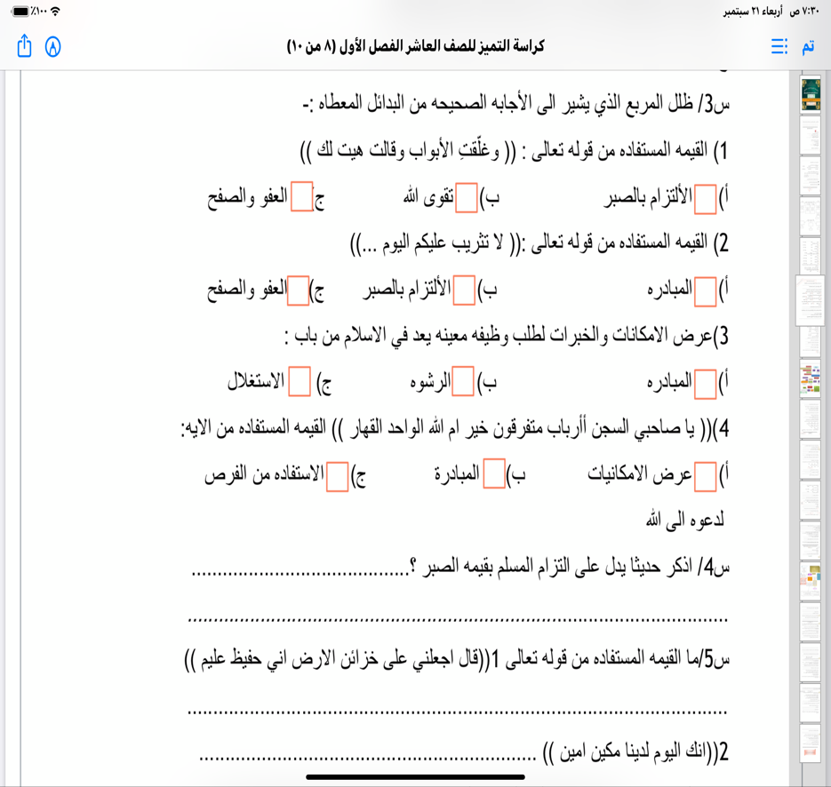  أنشطة أخرى مدرجة بالعرض التقديمي | الواجب المنزلي:  حل السؤال رابعاً ص ٤٧  التحضير:  البحث حول معلومات عن سورة المائدة
ملاحظات المعلم | سيتم تنفيذ الدرس في ٣ حصص
يعتمد،، المعلم الأول: يعتمد،،، المشرف التربوي

المديرية العامة للتربية والتعليم بمحافظةمسقط
مدرسة: أمامة بنت أبي العاص للبنات (٩- ١٢)

تحضير مادة التربية الإسلامية للعام الدراسي ٢٠٢٢/٢٠٢٣ م

الصف: ١٠/ ٨، ١٠ / ٩ | الوحدة: الثانية | عنوان الدرس/ الموضوع: الرسالة الخاتمة

اليوم والتاريخ | ٢/ ١٠ – ٤/ ١٠
الحصة
الشعبة
أرقام الأهداف/المخرجات | ١-٧

التعلم القبلي/التمهيد/ المفاهيم | نشاط أختبر نفسي : تصنيف قيم حسب التصنيفات التي تم دراستها في درس القيم وأهميتها  المفاهيم: (مصدقا لما بين يديه، مهيمنا، ليبلوكم، فاستبقوا الخيرات، تولوا )
الأهداف/ المخرجات التعليمية | الاستراتيجيات/طرق التدريس | آلية التنفيذ/ الأنشطة التدريبية/التعليمية | الوسائل ومصادر التعلم
يتوقع من الطالبة أن :  ١- تتلو الآيات الكريمة (٤٨-٥٠) تلاوة صحيحة من سورة المائدة.  ٢- تستخرج معاني الكلمات الواردة في الآيات.  ٣- تتعرف على السورة.  ٤- تفهم المقصود ب ( لما بين يديه، مصدقاً، ومهيمناً ).  ٥- توضح علاقة القرآن الكريم بالكتب السماوية السابقة.  ٦- تستنتج الاختلاف بين الكتب السماوية.  ٧- توصل إلي القيمتان اللتان اشتملت عليهما الآيات الكريمة من سورة المائدة. | ( ١-٧ ) الحوار والمناقشة.  ( ) الاستقصاء  ( ) العصف الذهني.  ( ١-٧ ) تنبأ، فسر، لاحظ، فسر  ( ) التعلم التعاوني.  ( ) شكل (7) المعرفي  ( ) القياس.  ( ) القصة  ( ) الخرائط الذهنية.  ( ) الاستكشاف الاستقرائي  ( ) التعلم باللعب.  ( ) تمثيل الأدوار.  ( ) التعلم بالأقران.  ( ) حل المشكلات.  - أخرى | # لتحقيق الهدف (١) قراءة الآيات مع المعلمة قراءة خالية من الأخطاء.  # نشاط توصيل الكلمات بمعناها ( مدرج بالعرض ) لتحقيق الهدف (٢)  # حل النشاط الأول ص٤٩؛ لتحقي بالهدف ( ٤، ٥).  # لتحقيق الهدف ( ٦ ) حل النشاط الثاني (ص ٥٠)  # حل السوال رابعاً من التقويم والأنشطة ص ٥١ لتحقيق الهدف (٧) | -آيباد  -بروكسيما  - سبورة  - أقلام سبورة  - الكتاب المدرسي  - عرض تقديمي.

التقويم التكويني | نشاط إثرائي/ علاجي  تفريد التعليم | التقويم الختامي | الواجب المنزلي
١-ما المقصو د ب ( أهواءهم، ليبلوكم، استبقوا الخيرات، تولوا، مهيمنا، مصدقا، لما بين يديه)  ٢- ما علاقة القرآن الكريم بالكتب السماوية السابقة؟  ٣- فيم تختلف الكتب السماوية عن بعضها البعض؟  ٤- مالقيتم التي دعت إليها الآيات الكريمة؟ | 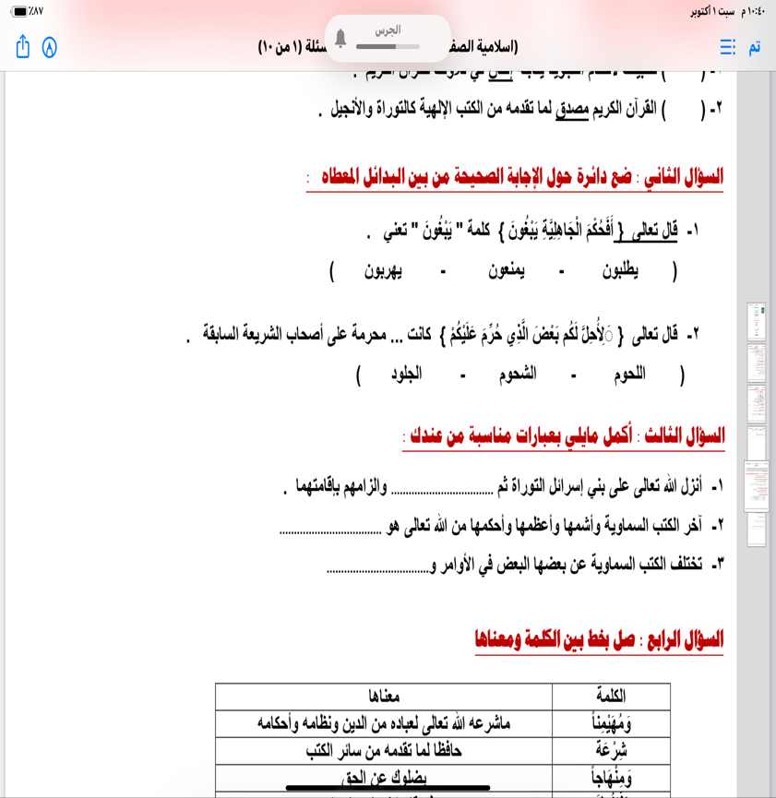  أنشطة أخرى مدرجة بالعرض التقديمي | أنشطة أخرى مدرجة بالعرض التقديمي  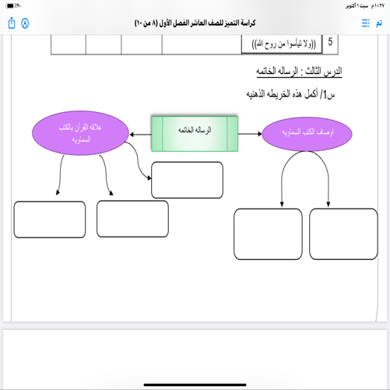 | الواجب :  حل السؤال أولا ص٥١  التحضير:  ابحثي عن المحرمات من الأطعمة
ملاحظات المعلم | سيتم تنفيذ الدرس في ٣ حصص
يعتمد،، المعلم الأول يعتمد،،، المشرف التربوي

